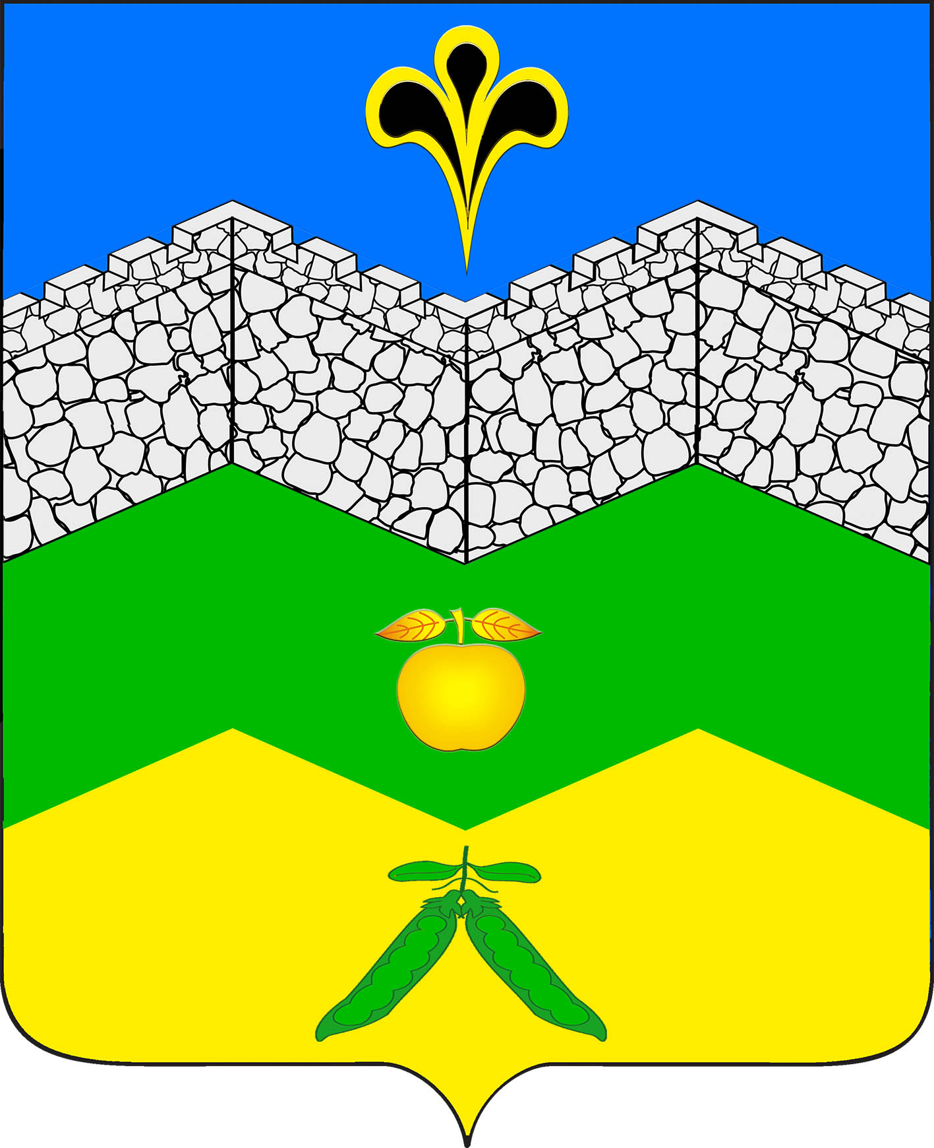

СОВЕТ

АДАГУМСКОГО СЕЛЬСКОГО ПОСЕЛЕНИЯ

КРЫМСКОГО РАЙОНА

РЕШЕНИЕ
от 10.04.2025 № 28
хутор Адагум
Об опубликовании проекта отчета об исполнении бюджета Адагумского сельского поселения Крымского района за 2024 год, назначении даты проведения публичных слушаний, создании оргкомитета по проведению публичных слушаний.

В целях реализации принципа гласности бюджетной системы Российской Федерации и в соответствии с решением Совета Адагумского сельского поселения Крымского района 18 февраля 2021 года № 56 «Об утверждении Положения о бюджетном процессе в Адагумском сельском поселении Крымского района», решением Совета Адагумского сельского поселения Крымского района № 52 от 13.11.2006г «Об утверждении Положения о публичных слушаниях в Адагумском сельском поселении Крымского района», статьи 62 устава Адагумского сельского поселения Крымского района, Совет Адагумского сельского поселения Крымского района РЕШИЛ:
1.Опубликовать в газете «Призыв» проект отчета об исполнении бюджета Адагумского сельского поселения Крымского района за 2024 год, внесенный главой Адагумского сельского поселения Крымского района.
2.Назначить проведение публичных слушаний по теме «Рассмотрение проекта отчета по исполнению бюджета Адагумского сельского поселения Крымского района за 2024 год» на 19.05.2025 года.
3.Создать оргкомитет по проведению публичных слушаний по теме «Рассмотрение проекта отчета по исполнению бюджета Адагумского сельского поселения Крымского района за 2024 год» (приложение № 1).
4.Контроль за выполнением настоящего решения возложить на комиссию по финансово-бюджетным, экономическим и имущественным отношениям (Митяй С.В.).
5.Опубликовать настоящее решение в газете «Призыв».
6.Настоящее решение вступает в силу со дня его официального опубликования.

Глава
Адагумского сельского поселения
Крымского района С.П.Кулинич

Приложение № 1 к решению Совета Адагумского сельского поселения Крымского района № 28 от 10.04.2025 год

Оргкомитет
по проведению публичных слушаний по теме:
«Рассмотрение проекта отчета по исполнению бюджета
Адагумского сельского поселения Крымского района за 2024 год»

1.Кутепов Михаил Алексеевич - депутат Совета Адагумского сельского поселения
2.Казев Михаил Григорьевич – депутат Совета Адагумского сельского поселения
3.Евтушенко Владимир Алексеевич - депутат Совета Адагумского сельского поселения
4.Сех Александра Владимировна – главный специалист администрации Адагумского сельского поселения
5.Шмуль Елена Витальевна – ведущий специалист администрации Адагумского сельского поселения

Глава
Адагумского сельского поселения
Крымского района С.П.Кулинич

